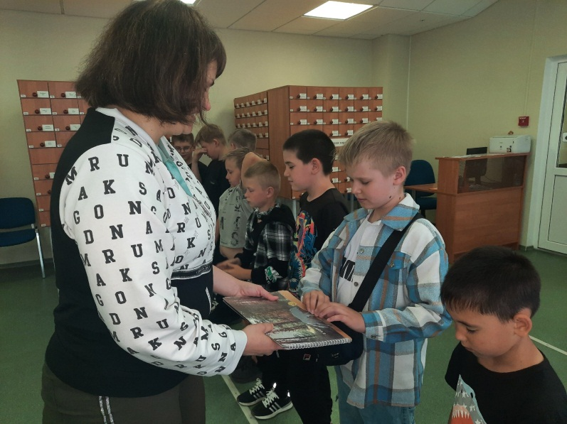**Яркое начало лета**

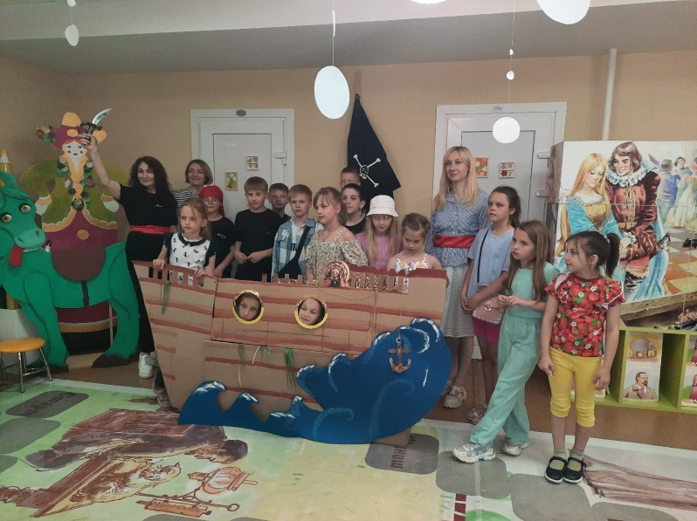

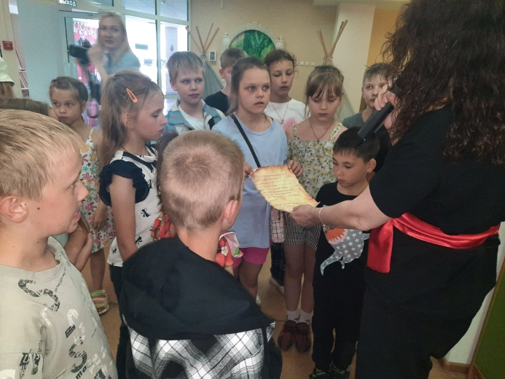Начало долгожданных летних каникул учащиеся школы с. Никольское отметили экскурсией в город Пенза. Они побывали в областной библиотеке им. М.Ю. Лермонтова, где прогулялись по большим просторным залам. Для ребят была подготовлена познавательная игра «В поисках сокровищ». Чтобы проникнуться духом пиратского квеста, они разделились на две команды, надели банданы и выбрали себе пиратские имена. Школьники разгадывали ребусы и загадки, собирали пазлы, рисовали карты «Острова сокровищ», участвовали в подвижных конкурсных испытаниях, а в завершении игры получили сладкие призы.

Затем всем вместе отправились на экскурсию в Пензенский зоопарк. Перед ребятами раскинулись три естественных водоема, соединенные между собой протоками, холмы и огромные поляны, светлая березовая роща и тенистая лиственничная аллея, чудесный фруктовый сад, органично соседствующий с вольерами. Ребята долго рассматривали попугаев, дневных хищных птиц и сов, познакомились с обезьянками, зебрами, ягуарами, львами и тиграми. А в завершении экскурсии устроили яркую летнюю фотосессию!

